Муниципальное автономное дошкольное образовательное учреждение
Городского округа «город Ирбит» «Детский сад №23"

Краткосрочный проект
«На лыжне»
для детей подготовительной к школе группе

Автор: Мельникова Д.А
инструктор по физической культуре

Ирбит, 2026
Паспорт проекта
Вид проекта: краткосрочный
Сроки реализации: 16 февраля 2026 года- 25 февраля 2026 года
Участники проекта:
- инструктор по физической культуре;
- дети подготовительных к школе групп;
- родители;
- воспитатели групп.
Возраст детей: 6 – 7 лет.
Актуальность
Самый популярный и массовый зимний вид спорта в России – это, конечно, бег на лыжах. Лыжи есть практически в каждой семье. В условиях нашей долгой зимы лыжи – один из самых простых и увлекательных способов сохранять здоровье, бодрость, развивать силу и выносливость. Данный проект позволит сделать первые шаги на лыжах, получить двигательные навыки и умения ходьбы на лыжах.
Во время лыжных прогулок и занятий детям приходится выполнять различные действия: спускаться со склона, подниматься на гору разными способами, делать повороты. Это воспитывает в них морально – волевые качества, смелость, решительность, приучает преодолевать трудности, формирует выдержку, воспитывает чувство дружбы, взаимопомощи. Регулярные занятия – это ещё и профилактика простудных заболеваний.
Проблемой в современных семьях, является снижение уровня культуры здорового образа жизни. Многие родители предпочитают пассивный отдых за компьютером или просмотром телевизора, к чему невольно приучают и своих детей. Есть родители, которые, всё же осознавая важность здорового образа жизни, не знают, как организовать с детьми активный досуг. А ведь именно в семье, в совместном досуге с родственниками, воспитывается интерес к спорту, и закладываются основы здоровья. Здесь родители выступают в роли главного наставника для своих детей.
Исходя, из всех перечисленных проблем я решила рассмотреть такую форму работы по физической культуре с дошкольниками и разработать план по проведению физкультурных занятий на лыжах.
Гипотеза: предполагаю, что физкультурные занятия на лыжах будут способствовать формированию здорового образа жизни у дошкольников.
Цель: формирование двигательных навыков по обучению детей ходьбе на лыжах с учетом их физиологических особенностей.
Задачи:
- усвоение знаний о лыжных видах спорта, истории создания лыж;
- освоение навыков лыжной подготовки;
- укрепление основных групп мышц ног, плечевого пояса, спины и дыхательной системы;
- сформирование потребности в здоровом образе жизни и регулярных занятиях физкультурой и спортом;
- развитие физических качеств, используя здоровьесберегающие технологии;
- воспитание заботы о сохранности лыжного инвентаря, навыки самообслуживания;
- развитие пространственных ориентировок и координации движений.
Проблема: особенности организации занятий по лыжной подготовке с детьми дошкольного возраста.
Объект: дошкольники, здоровье дошкольников.
Предмет: занятия по физической культуре на лыжах как форма работы детского сада.
Продукт проекта: система работы по обучению ходьбы на лыжах для детей старшего дошкольного возраста.
Предполагаемый результат:
- приобретение умений и навыков начальной лыжной подготовки для дальнейшего их совершенствования в подготовительной группе и на уроках физкультуры в школе;
- повышение уровня физической подготовленности воспитанников;
- оздоровление и закаливание детского организма;
- формирование устойчивого интереса к лыжным видам спорта.
Методы:
- наглядные: показ физических упражнений, слуховые и зрительные ориентиры (флажки, палки, бубен);
- словесные: описание движений, объяснение, рассказ, беседа, указания;
- практические: повторение движений, применение элементов соревнования.
Принципы:
- систематичности – работа проводится ежедневно на прогулках в течении сезонного времени и в зале;
- преемственности – взаимодействие с детьми в условиях МАДОУ и семьи;
- доступности – материал, представленный детям соответствует их возрастным особенностям.
Реализация проекта
I этап
- определение темы проекта;
- изучение литературы и интернет – ресурсов по теме проекта;
- написание плана работы по проекту;
- беседа с детьми о лыжном спорте;
- техника безопасности на занятиях лыжной подготовки.
II этап
- апробация системы физкультурных занятий в спортивном зале ДОУ;
- проведение игр и упражнений на лыжах
- обучение дошкольников разным техникам ходьбы на лыжах
- преодоление дошкольниками расстояние 500 м – 1 км;
- просмотр презентаций, видеороликов;
- работа с родителями и воспитателями: консультации, беседы.
III этап
- подведение итогов, анализ результатов работы с детьми;
- использование фотоотчетов в работе с детьми

Перспективный план работы по проекту
Месяц | Период работы | Содержание | Ответственные
Февраль | 1 неделя  2 неделя | - определение темы проекта;  - изучение литературы и интернет – ресурсов по теме проекта. | Инструктор по ФК  Мельникова Д.А
Февраль | 1 неделя  2 неделя | - изучение литературы и интернет – ресурсов по теме проекта;  - оснащение пед. процесса (подборка картинок, видеороликов, презентаций). | Инструктор по ФК  Мельникова Д.А
Февраль | 1 неделя  2 неделя | - написание плана работы по проекту. | Инструктор по ФК  Мельникова Д.А
Февраль | 1 неделя  2 неделя | Работа с детьми:  - беседы с детьми о видах спорта. | Инструктор по ФК  Мельникова Д.А
Февраль | 1 неделя  2 неделя | Работа с детьми:  - техника безопасности;  - правила обращения с лыжным инвентарем;  - знакомство детей с лыжами (для улицы и для зала); | Инструктор по ФК  Мельникова Д.А
Февраль | 1 неделя  2 неделя | Работа с детьми:  - выполнение упражнений для координации движений, равновесия;  - подвижная игра «Шишки, желуди, орехи».  Работы с родителями:  «Определения уровня знаний о здоровом образе жизни» (см. ПРИЛОЖЕНИЕ 1) | Инструктор по ФК  Мельникова Д.А
Февраль | 1 неделя  2 неделя | Работа с детьми:  - обучение ходьбе по залу на лыжах: техника ходьбы – ступающий шаг;  - выполнение упражнений для координации движений, равновесия. | Инструктор по ФК  Мельникова Д.А
Февраль | 1 неделя  2 неделя | Работа с детьми:  - обучение поворотам на месте способом переступания (вокруг пяток и носков лыж) в зале; | Инструктор по ФК  Мельникова Д.А
Февраль | 1 неделя  2 неделя | Работа с детьми:  - обучение техники ходьбы на лыжах в зале: скользящий шаг. | Инструктор по ФК  Мельникова Д.А
Февраль | 1 неделя  2 неделя | Работа с детьми:  - обучение техники ходьбы на лыжах по залу: ступающий шаг; | Инструктор по ФК  Мельникова Д.А
Февраль | 1 неделя  2 неделя | Работа с детьми:  - обучение детей правильно надевать лыжи на улице;  - обучение техники ходьбы на улице: ступающий шаг;  - обучение детей чистить лыжи и аккуратно складывать их. | Инструктор по ФК  Мельникова Д.А
Февраль | 1 неделя  2 неделя | Работа с детьми:  - закрепление техники ходьбы на лыжах на улице: скользящий шаг; | Инструктор по ФК  Мельникова Д.А
Февраль | 1 неделя  2 неделя | Работа с детьми:  - свободная ходьба на лыжах; | Инструктор по ФК  Мельникова Д.А
Февраль | 1 неделя  2 неделя | Работа с детьми:  - обучение ходьбе длинным скользящим шагом с правильной перекрестной работой рук и ног; | Инструктор по ФК  Мельникова Д.А
Февраль | 1 неделя  2 неделя | Работа с детьми:  - спуск со склона в средней стойке;  - ходьба длинным скользящим шагом с правильной перекрестной работой рук и ног;  - подвижная игра на лыжах «Поменяй флажки». | Инструктор по ФК  Мельникова Д.А
Февраль | 1 неделя  2 неделя | Работа с детьми:  - закрепление навыков скользящего шага, развитие навыка ритмичной ходьбы на лыжах;  - обучение попеременному двушажному ходу; | Инструктор по ФК  Мельникова Д.А
Февраль | 1 неделя  2 неделя | Работа с детьми:  - преодоление расстояния 500 м-1 км; | Инструктор по ФК  Мельникова Д.А
Февраль | 1 неделя  2 неделя | - анализ реализации проекта; | Инструктор по ФК  Мельникова Д.А

Приложение 1
Анкета для родителей
Уважаемые родители!
Каждый из вас хотел бы, чтобы ваш ребенок был здоровым.
Для этого важно уделять особое внимание физическому развитию детей.
С целью определения уровня ваших знаний о здоровом образе жизни и соблюдения его
в домашних условиях предлагаем вам ответить на следующие вопросы.
«Определения уровня знаний о здоровом образе жизни»
- Укажите, пожалуйста, возраст вашего ребенка
от 5 до 6 –
от 6 до 7 –
- Как вы считаете, что влияет на здоровье ребенка? __________________________
_____________________________________________________________
3. Соблюдаете ли вы здоровый образ жизни в семье? Если да, то напишите пожалуйста, как ________________________________________________________________________
4. Знаете ли вы физические показатели, по которым можно следить за правильным развитием вашего ребенка? _________________________________________
5. На что, на ваш взгляд, должны обращать внимание семья и ДОУ, заботясь о здоровье и физической культуре дошкольника? ___________________________________
6. Назовите наиболее приемлемые закаливающие процедуры для вашего ребенка
_________________________________________________________________________
7. Знаете ли вы, как укреплять здоровье ребенка дома? (приведите примеры) __________________________________________________________________________
__________________________________________________________________________
8. Нужна ли вам помощь детского сада? ____________________________________
2. «Оценка деятельности ДОУ в рамках физического развития дошкольников»
1. Знаете ли вы, какие оздоровительные мероприятия проводятся в ДОУ?
- да
- нет
2. Как вы оцениваете работу дошкольного учреждения по оздоровлению детей?
- хорошо
- плохо
- другой вариант________________________________________________________
3. Как вы оцениваете условия для физического развития детей в группе?
- хорошо
- плохо
- другой вариант________________________________________________________
4. Выполняете ли вы рекомендации специалистов?
- да
- нет
- иногда_______________________________________________________________
5. Есть ли у вас пожелания к организации оздоровительных мероприятий в ДОУ?
(указать какие) _____________________________________________
Спасибо за сотрудничество!
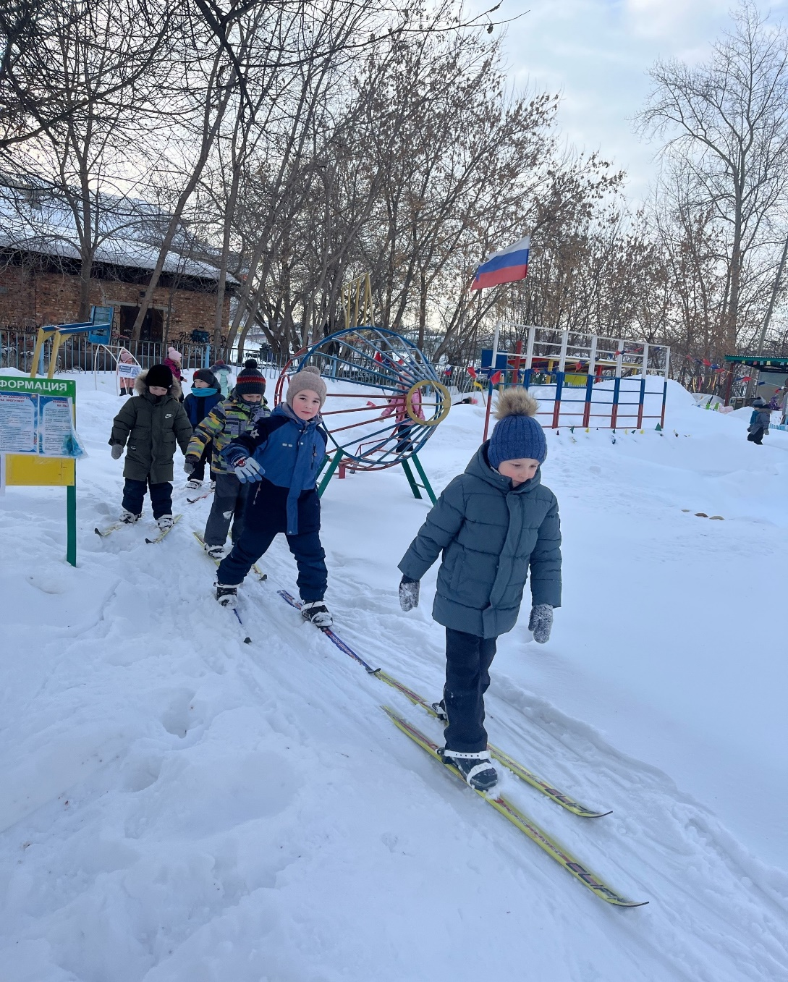
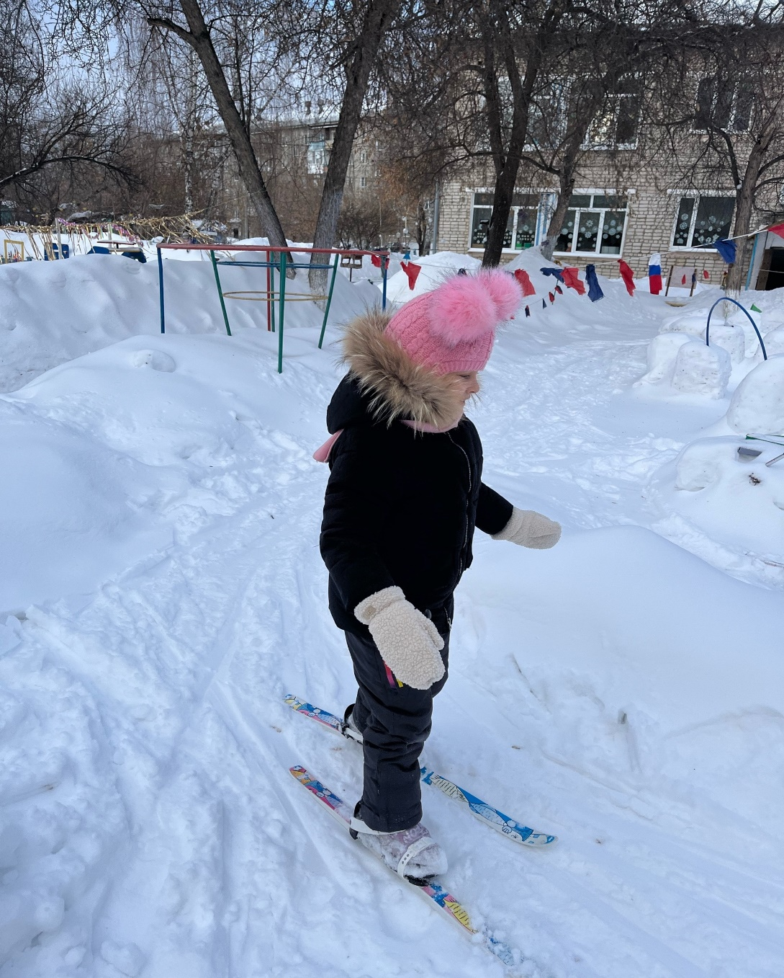
Приложение 2
